RapidMiner a2

Edmon Canellas Estela

Índex

**No se encontraron entradas de tabla de contenido.**

Tenim les dades de la gent que anava a bord del titànic, supervivents, edat, sexe etc..Es molt interessant ja que amb aquestes dades podem extreure varies conclusions o informació.

El que jo crec que es més rellevant es veure informació sobre la gent que va sobreviure, perquè van ser aquests els que ho van fer, quines van ser les claus d’aquest misteri, així que un cop processades les dades he trobat la següent informació important:

# Supervivents per Sexe:

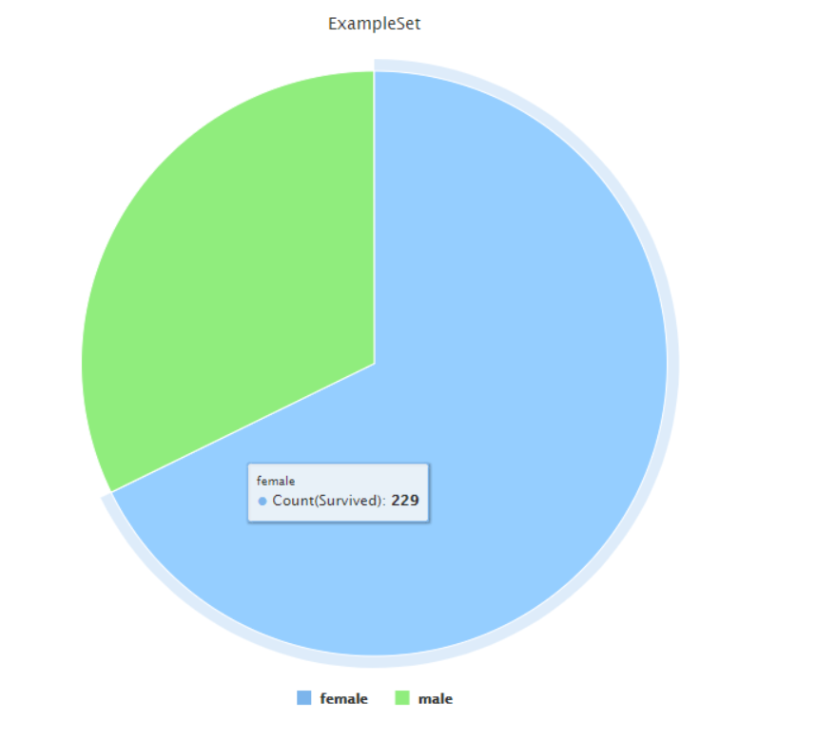

El que podem apreciar amb aquest gràfic es que la majoria de gent que va sobreviure eren dones. Això es deu a que en el moment de la extracció es van prioritzar les vides de les dones y dels nens petits.

# Supervivents per classe

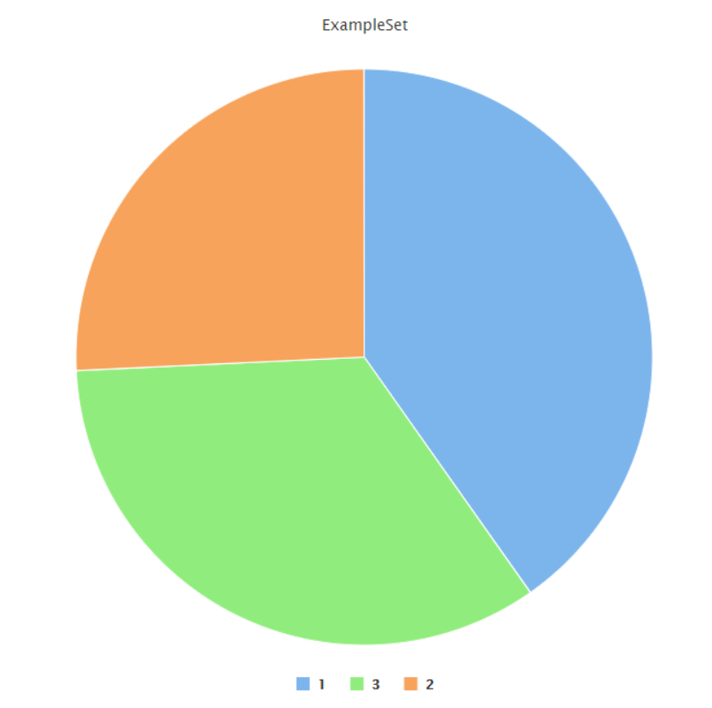

Amb el gràfic anterior podem extreure la conclusió de que la classe en la que anessis no era molt rellevant, tot hi així quan mes superior la classe mes supervivents (1a classe)

# Supervivents per diners pagats:

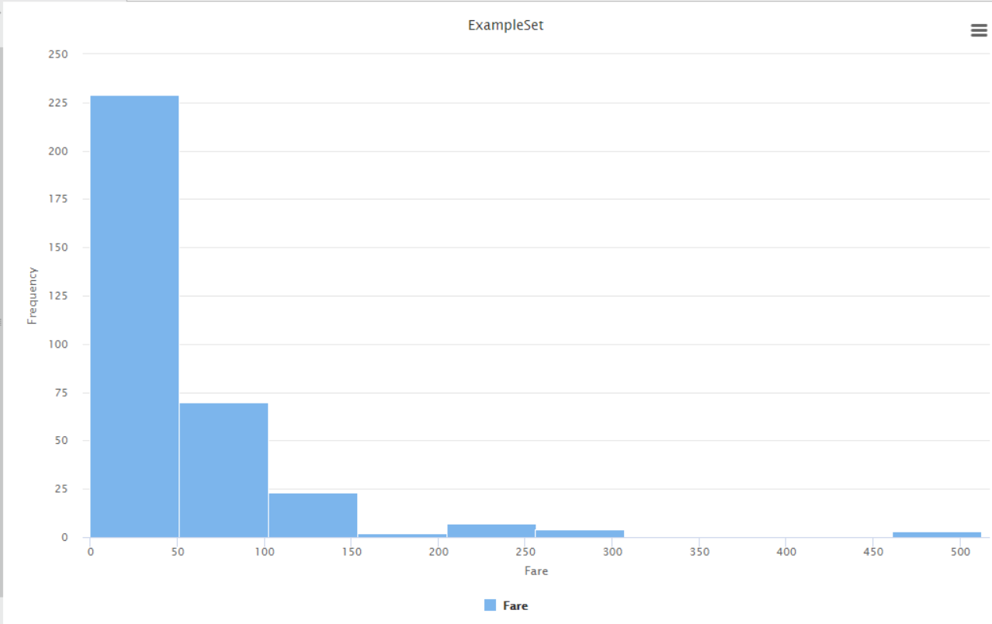

Els diners no jugaven un paper molt important alhora de sobreviure, encara que tot s’ha de dir que no hi havia molta gent que hagués pagat molts diners però Bueno.

# Parella – Marits a bord

Supervivents:

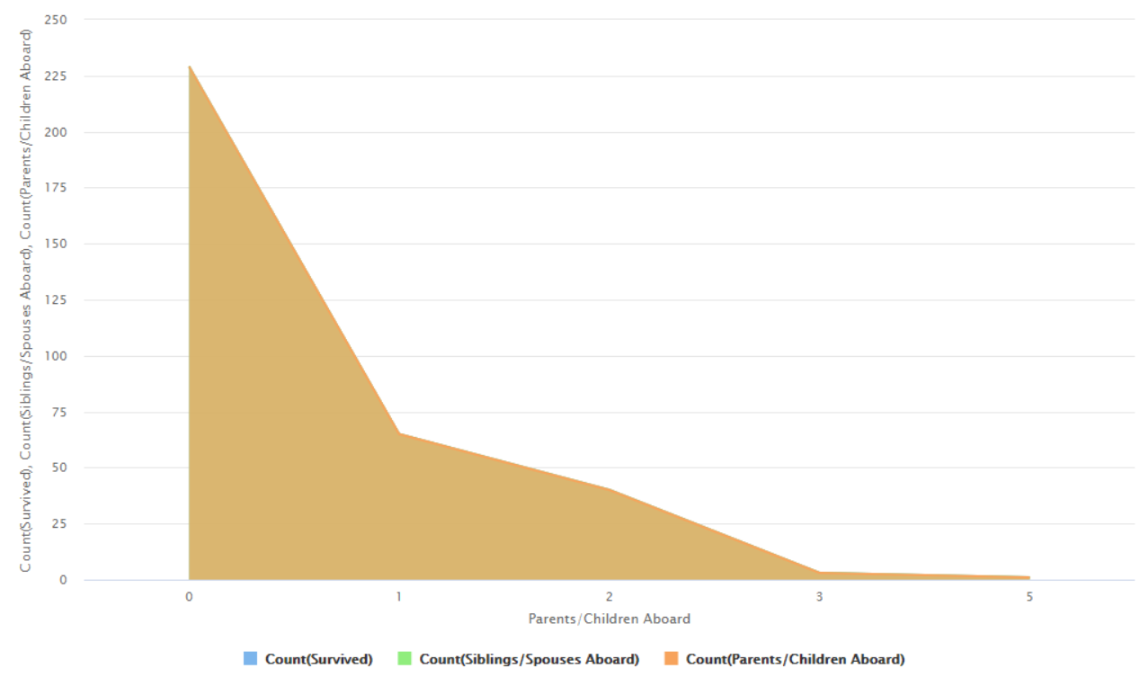

Morts:

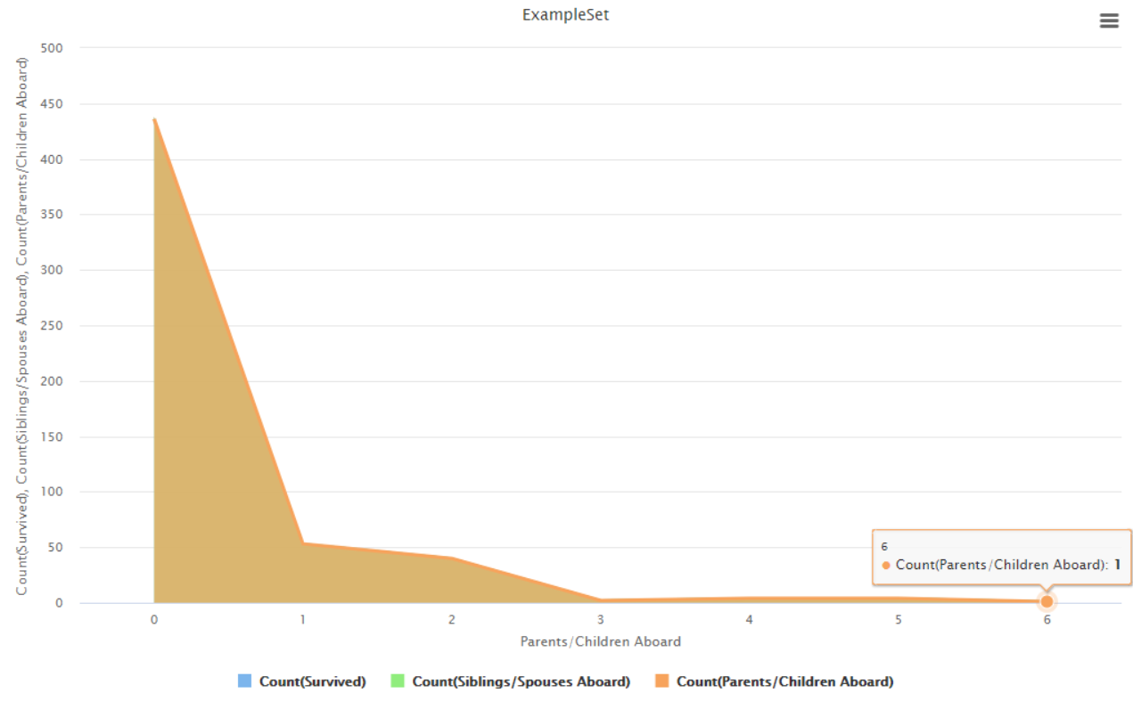

La gent que tenia fills també sobrevivia mes que la gent que no (si que el numero de gent que no tenia fills es molt elevat però això es perquè també hi havia molts d’aquest en el vaixell)